Инвестиционная площадка № 67-10-03

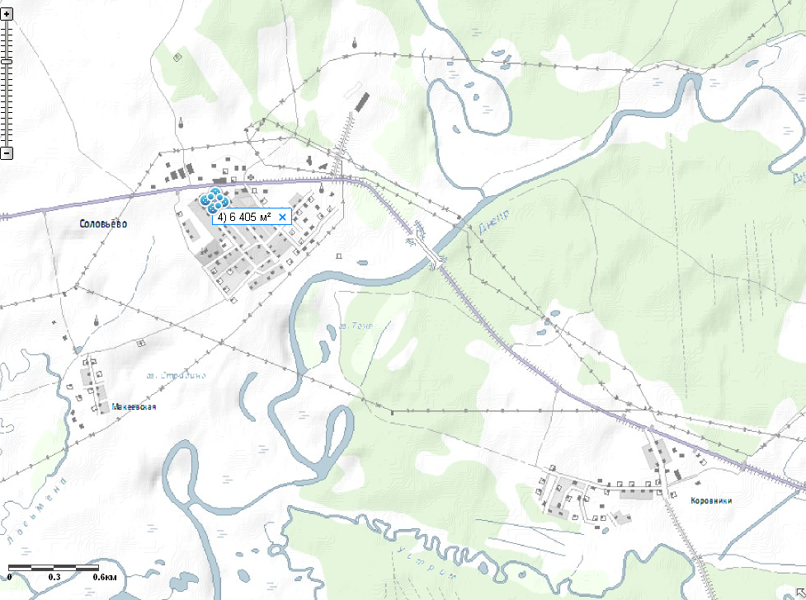 | 1. Месторасположение:  - Смоленская область, Кардымовский район, д.Соловьево;  - расстояние до г. Москвы:350 км;  - расстояние до г. Смоленска: 25 км.  2. Характеристика участка:  - площадь – 0,64 га;  - категория земель – земли населенных пунктов;  - форма собственности – частная.  3. Подъездные пути:  - в 100 м от автодороги «Смоленск – Вязьма - Зубцов»;  - в 31 км от автодороги «Москва - Минск»  - в 14,5 км от ж/д станции.  4. Инженерные коммуникации:  - газоснабжение - ориентировочное расстояние 0,7 км;  - электроснабжение -ориентировочное расстояние 0,2 км;  - водоснабжение - есть.  5. Условия предоставления:  - выкуп.

